Gebet auf die Fürsprache von Gertruda Detzel für ihre Beatifikation

Gott Vater, Quelle aller Heiligkeit, Du hast uns Deinen Sohn gesandt, um deine verstreuten Kinder zusammenzubringen. Durch Deine Erleuchtung hat Deine treue Dienerin Gertruda, die sich um die Bewahrung des katholischen Glaubens und die Vereinigung der Gläubigen unter den schwierigen Bedingungen der Verfolgung in der ehemaligen Sowjetunion gesorgt hat, sich ganz der Organisation des kirchlichen Lebens unter den vielen Vertriebenen gewidmet. Gertruda schöpfte furchtlos alle Möglichkeiten aus, jeden Menschen in seinem Streben zu Dir zu unterstützen, war die erste Glaubensverkünderin und geistige Erzieherin einiger zukünftiger Geistlicher und Ordensschwestern.
Wir glauben daran, dass sie uns auch heute noch mit ihrem Gebet hilft. Gewähre, wir bitten Dich, allmächtiger Gott, durch ihre Fürsprache die Gnade, die ich brauche; und gewähre, dass Deine Dienerin Gertruda, die Dir in ihrem Leben eifrig gedient hat, zu den Seligen gezählt wird. Du, der du lebst und herrschst in alle Ewigkeit. Amen.

Imprimatur †Adelio Dell’Oro, Episcopus Karagandensis

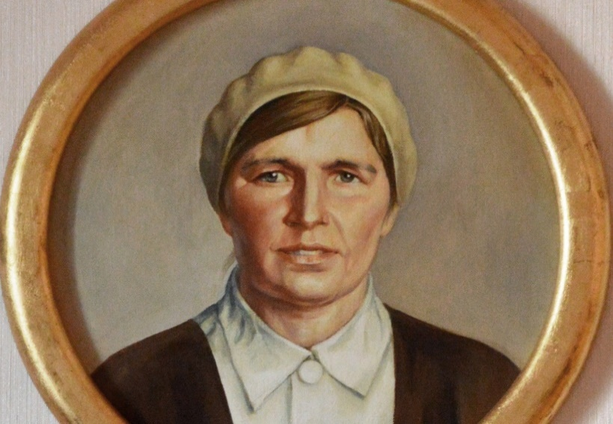

Geburtsjahr und -ort: 1904,
Dorf Roshdestwenskoje, Rayon
Newinnomyssk, Region
Stawropol.
Todesjahr und -ort:
1971, Stadt Karaganda, Kasachstan.

.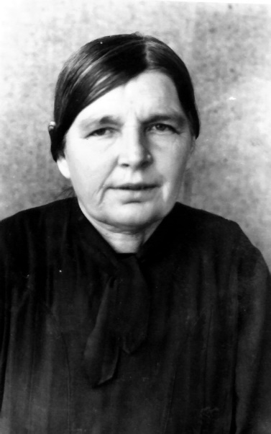

Geburtsjahr und -ort: 1904,
Dorf Roshdestwenskoje, Rayon
Newinnomyssk, Region
Stawropol.
Todesjahr und -ort:
1971, Stadt Karaganda, Kasachstan.

